|  |
| --- |
| **Homework Assignment4**  보고서 및 논문 윤리 서약  1. 나는 보고서 및 논문의 내용을 조작하지 않겠습니다.  2. 나는 다른 사람의 보고서 및 논문의 내용을 내 것처럼 무단으로 복사하지 않겠습니다.  3. 나는 다른 사람의 보고서 및 논문의 내용을 참고하거나 인용할 시 참고 및 인용 형식을 갖추고 출처를 반드시 밝히겠습니다.  4. 나는 보고서 및 논문을 대신하여 작성하도록 청탁하지도 청탁받지도 않겠습니다.  나는 보고서 및 논문 작성 시 위법 행위를 하지 않고, 명지인으로서 또한 공학인으로서 나의 양심과 명예를 지킬 것을 약속합니다.    학 과 : 융합소프트웨어학부 데이터테크놀로지  과 목 : 통계적 데이터 분석  담당교수 : 오민식 교수  강좌 번호: 6005  학 번 : 60211704  이 름 : 최지현 (서명) |

#Q1. 성별에 따른 최종 성적이 통계적으로 유의미하게 차이가 나는가

t-test를 하기 위해서는 정규성과 등분산성이 성립하는 지에 대한 조건이 맞는지 확인해야한다.

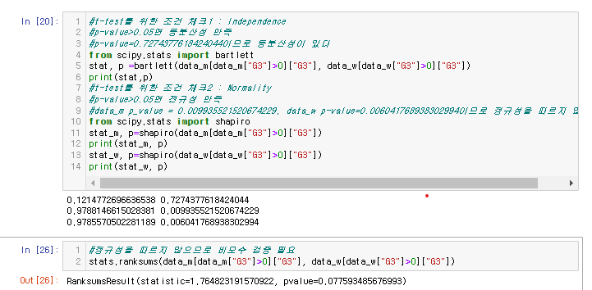

등분산성은 p-value>0.05로 등분산성 조건을 충족하지만 정규성은 p-value<0.05로 정규성을 따르지 않음을 확인할 수 있었다.

정규성을 따르지 않는 데이터는 비모수 검증을 해야하므로 Wilcoxon rank-sum test를 통해 데이터의 유의미함을 확인하였고 p-value=0.077593485676993>0.05로 데이터는 유의미한 차이가 없다는 것을 확인하였다.

#Q2. 포르투갈언어 시험성적도 성별에 따른 최종 성적이 통계적으로 유의미하게 차이가 나는가

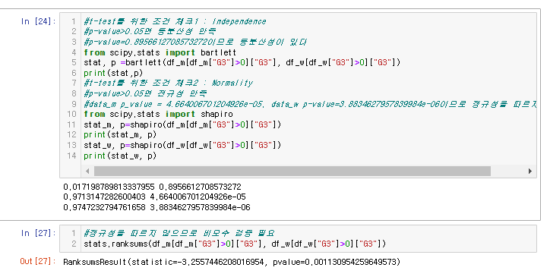

Q1과 동일한 방식으로 데이터를 분석하였고 마찬가지로 등분산성은 따르나 정규성은 따르지 않아 Wilcoxon rank-sum test를 진행하였고 p-value=0.001130954259649573<0.05로 통계적으로 유의미하다는 것을 확인하였다.

#Q3 더 고려해야 할 점

-독립변수가 명목형이고 종속변수가 연속형인지.

: 독립변수의 성별은 명목형 자료이고 성적은 연속형 자료이므로 조건에 만족한다.